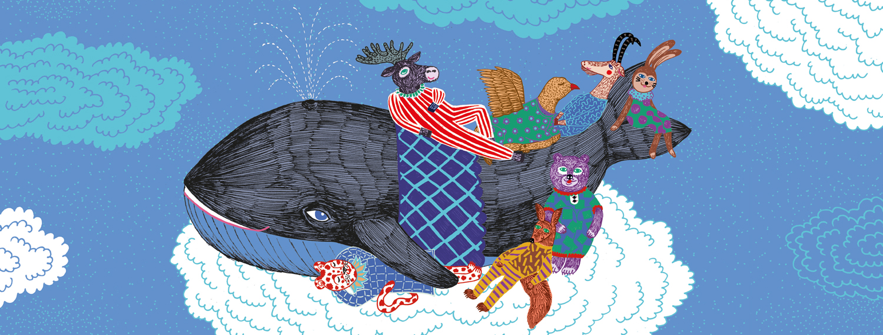

Warszawa, 21.05.2025

Dzień Dziecka w Muzeum POLIN
„Tu odpocznij”

- 1 czerwca (niedziela), godz. 11:00–15:00
- skwer przy muzeum oraz aktywności w muzeum (Miejsce edukacji rodzinnej „U króla Maciusia" i wystawa stała)
- wstęp bezpłatny, bez konieczności rezerwacji miejsc
- wydarzenia dostępne w czterech językach: polskim, ukraińskim, angielskim, białoruskim

Z okazji Dnia Dziecka Muzeum POLIN zaprasza na rodzinny piknik, którego motywem przewodnim w tym roku będzie odpoczynek. Czerpiąc inspirację ze świata przyrody, zielony skwer przy muzeum zostanie podzielony na trzy strefy - ziemi, wody
i powietrza. W każdej z nich na uczestników czekać będą twórcze, ruchowe
i relaksacyjne aktywności w plenerze oraz w muzeum. Towarzyszami wspólnego odpoczynku będą prawdziwi eksperci – zwierzaki! A wszystko to w miejscu, które już w samej nazwie zachęca do zatrzymania się na chwilę – bo POLIN znaczy „Tu odpocznij”. W niedzielę, 1 czerwca muzeum należy do dzieci!
Z okazji Dnia Dziecka Muzeum POLIN przygotowało program wydarzeń dla najmłodszych i ich opiekunów. Obok aktywności plenerowych i rodzinnego pikniku na skwerze przed muzeum, POLIN zaprasza pod swój dach. Proponuje rodzinną grę w „Zagadkowe Muzeum”, która rozgrywać się będzie na wystawie stałej. A dla całkiem niedużych odwiedzających przygotowano animacje w Miejscu edukacji rodzinnej „U króla Maciusia” i miniwystawę „POLIN. Tu odpocznij” autorstwa Julii Koniecznej. Artystka stworzyła przytulną, interaktywną przestrzeń wypełnioną zwierzakami-pluszakami, która - nawet dorosłym - pozwoli na znalezienie chwili wytchnienia w „dzikiej” naturze, w środku miasta, w sercu Muranowa.
Na skwerze przy muzeum stanie także leżakowa strefa relaksu, a wszyscy głodni przygód - w przerwach od zabawy - będą mogli skorzystać z pysznych kulinariów. Przed POLIN czekać będą foodtrucki z obstawą gastronomiczną.
Wydarzenia odbywać się będą w czterech językach – polskim, ukraińskim, angielskim
i białoruskim, a wstęp na wszystkie jest bezpłatny. Nie trzeba również rezerwować miejsc. Muzeum POLIN razem ze zwierzakami z niecierpliwością czeka na małych
i dużych poszukiwaczy przygód i wypoczynku. Do zobaczenia 1 czerwca na
Anielewicza 6!

PROGRAM

Zabawy w plenerze
- godz. 11.00-15.00 (zalecamy przybycie najpóźniej do godziny 14.00)
- miejsce: skwer przy muzeum
- zbiórka: punkt info przy publicznej siłowni na skwerze przed muzeum
Podczas niezwykłej rodzinnej przygody inspirowanej światem zwierząt z miniwystawy „POLIN. Tu odpocznij” będzie można zanurzyć się w trzy wyjątkowe środowiska ich życia: wodę, powietrze i ziemię. Pojawi się również okazja odkrycia sekretów zwierzęcego relaksu i wyciszenia. Będzie można zajrzeć do wnętrza gigantycznego wieloryba i zagubić się w barwnym labiryncie pełnym niespodzianek. Na uczestników czekać będą niezapomniane aktywności: twórcze warsztaty, podczas których można stworzyć zmysłowe cudeńka i kolorowe muszle, relaksujące zabawy z tworzeniem piaskowych obrazów, a także ruchowe wyzwania: łowienie rybek, pogoń za kolorowymi bańkami czy spacer sensoryczną ścieżką wśród drzew. A to nie wszystko – atrakcji będzie jeszcze więcej.
Na zakończenie tej przygody, w punkcie informacyjnym, na uczestników zabawy czekać będą niespodzianki!
Do zabaw można dołączyć w każdej chwili od godziny 11.00 do godziny 14.00 i realizować zadania w swoim tempie do godziny 15.00.
Na najmłodsze dzieci i ich opiekunów czekać będzie strefy malucha, oferująca animacje i zabawy sensoryczne.
Wydarzenie towarzyszy miniwystawie „POLIN. Tu odpocznij” autorstwa Julii Koniecznej, która znajduje się w Miejscu edukacji rodzinnej „U króla Maciusia”.

Gra rodzinna „Zagadkowe muzeum” na wystawie stałej
- godz. 11.00-18.00 (ostatnie wejście o godzinie 17.30)
- miejsce: wystawa stała
- odbiór voucherów na bezpłatne bilety w punkcie info gry (voucher uprawnia
do odbioru biletu na wystawę stałą oraz karty gry w kasie muzeum; vouchery będą ważne do 31.08)
Gra „Zagadkowe muzeum” to propozycja dla rodzin z dziećmi w wieku 5-10 lat. W ramach niej Muzeum POLIN zaprasza do zwiedzania najciekawszych galerii* wystawy stałej
i poszukiwania odpowiedzi na zagadki. Dzięki grze będzie można odkryć najbardziej atrakcyjne punkty ekspozycji oraz poznać wiele ciekawostek związanych z historią Polski i kulturą żydowską. Na wszystkich uczestników i uczestniczki czekają nagrody!
W dniu wydarzenia, dla odwiedzających przygotowane będą vouchery na bezpłatne zwiedzanie wystawy stałej. Voucher będzie ważny od 1 czerwca 2025 do 31 sierpnia 2025. Wystarczy zgłosić się z nim do naszych muzealnych kas i pobrać karty do gry.
*Gra obejmuje wybrane galerie wystawy stałej: od średniowiecza do dwudziestolecia

W Dniu Dziecka zapraszamy także do U króla Maciusia | Muzeum Historii Żydów Polskich POLIN w Warszawie
- godz. 11.00-18:00
- miejsce: Miejsce edukacji rodzinnej na parterze muzeum
- wstęp bezpłatny, bez konieczności rezerwacji miejsc
Muzeum POLIN zaprasza do wspólnych działań w kolorowej przestrzeni Miejsca edukacji rodzinnej „U króla Maciusia", w której spotkać się będzie można oko w oko
z ogromnym pluszowym kotem. To jeden z bohaterów miniwystawy Julii Koniecznej „POLIN. Tu odpocznij”. Przez cały dzień będzie można korzystać z zabaw z animatorami w tej przestrzeni muzealnej dla najmłodszych.
- brak barier architektonicznych
- w przestrzeni znajdują się słuchawki wyciszające do wypożyczenia
- na wystawie obowiązuje regulamin Miejsca edukacji rodzinnej "U króla Maciusia"

Biuro Prasowe Muzeum POLIN:
biuroprasowe@polin.pl

Kontakt dla mediów:
Aleksandra Sieluk
Młodsza Specjalistka ds. Komunikacji
Tel. +22 47 10 398 | Kom. +48 506 944 406
asieluk@polin.pl
Materiały graficzne (plakat i archiwalne zdjęcia): Dla mediów | Muzeum Historii Żydów Polskich POLIN w Warszawie

Autorka koncepcji wystawy „POLIN. Tu odpocznij”:
Julia Konieczna jest ilustratorką, edukatorką i autorką projektu „Potwórz sobie”, prezentowanego w Muzeum POLIN, a wcześniej w Muzeum Pałacu Króla Jana III
w Wilanowie oraz Żydowskim Muzeum Galicja. Ukończyła Cambridge School of Art, Anglia Ruskin University. Tworzy w różnych mediach – od ilustracji i scenografii po animacje, grafikę do gier przez marionetki. Przedstawia baśniowy świat przyrody
i dziecięcej wyobraźni. Prowadzi twórcze warsztaty, inspirujące do nieszablonowego myślenia i działania w obszarze sztuki.

